Realization关系
Realization指的是类A实现接口B（一个或者多个）的功能，此类是类与接口之间最常见的关系之一。在Java中Realization关系通过关键字implements明确标识，在设计时一般没有争议性。

UML图示
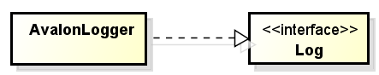

XMI代码模板
在XMI文件中，以UML:Usage为tag的结点记录了Realization关系。其具有如下的代码模板形式。
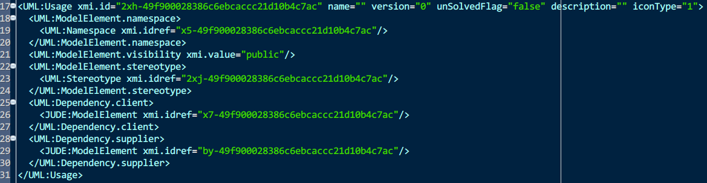
Stereotype记录Usage关系的具体类型
Usage属性结构
可以看到，UML:Usage结点有五个子节点：
- ModelElement.namespace结点。该结点记录Usage关系所属的namespace。
- ModelElement.visibility结点。
- ModelElement.stereotype结点。该结点记录Usage关系的具体类型。通过解析xmi.idref，我们可以得到具体类型的名字(realize, etc al.)。
- Dependency.client结点。该结点记录Usage关系的实现类。通过解析xmi.idref，我们可以得到实现类的具体信息。
- Dependency.supplier结点。该结点记录Usage关系的被实现类。通过解析xmi.idref，我们可以得到被实现类的具体信息。

CSV文件输出格式
usage,realize,org.apache.commons.logging.impl.AvalonLogger(Class),org.apache.commons.logging.Log(Interface),id=2xh-49f900028386c6ebcaccc21d10b4c7ac,visibility=public
- [格式]
usage,详细关系类型,实现类类名,被实现类类名,id=关系ID,visibility=关系可见性
- [例子]
usage,realize,org.apache.commons.logging.impl.AvalonLogger(Class),org.apache.commons.logging.Log(Interface),id=2xh-49f900028386c6ebcaccc21d10b4c7ac,visibility=public

备注
- 如果在Dependency.client/supplier结点中存放的是实现类/被实现类的具体信息，而不是xmi.idrref引用，程序无法解决这种信息存放方式。
- 程序可以解析其他关系类型的Usage关系，而不仅限于realize关系。本项目中仅仅检测出来realize关系。

